Центр управленческих технологий «ЮВАС»

91005 г. Луганск, ул.26 Бакинских Комиссаров, дом 14-А, кв.33
Тел. (0642) 49-66-61, (095) 360-71-21. E-mail: juvas@list.ru

«КАК СОЗДАТЬ ЭФФЕКТИВНУЮ СИСТЕМУ ПРОДАЖ?»
( или «Как превратить потенциального покупателя в клиента?»)

У нас для Вас есть две новости. Начнем с плохой новости, которую Вы знаете. Только небольшая часть потенциальных покупателей становится Вашими клиентами. В зависимости от бизнеса, и предлагаемого продукта эта доля колеблется от 2 до 20%. Увеличение этой доли - огромный резерв для эффективности продаж. Мы предлагаем систему организационных изменений, которая позволяет использовать резервы вашего предприятия и повысить объем продаж. Если мы совместно создадим предлагаемую систему на вашем предприятии, то достигнем желаемой цели РОСТ ОБЪЕМА ПРОДАЖ! И это наша вторая, хорошая новость!
На пути от потенциального покупателя к клиенту стоит много препятствий, из-за которых и происходит потеря клиентов, они уходят к вашим конкурентам.
Посетитель
Покупатель
Клиент
Потенциальный покупатель
1. Ваша
Реклама
2. Выявление потребностей
3. Выгоды для клиента

Для того, чтобы потенциальный покупатель появился в дверях Вашего офиса и стал посетителем, работает реклама и бренд (имидж) Вашего предприятия. Но реклама не продает, продает Ваш менеджер. От него и только от него зависит превратится ли посетитель в покупателя, и станет ли покупатель клиентом (как изображено на схеме).Что для этого необходимо?
1. Посетителя превращают в покупателя потребности. Задача менеджера по продажам не только выявить потребности, но и развить их, чтобы у посетителя появилось желание действовать для удовлетворения потребностей. Профессонализм менеджера заключается в том, чтобы развить потребности посетителя в том направлении, где Ваш продукт покажет себя с наилучшей стороны. Только тогда посетитель становится покупателем: у него появляется потребность, которую может удовлетворить Ваш продукт. Скажете это невозможно? Мы научим Ваших менеджеров таким технологиям продаж!
2. Не все покупатели оставляют у Вас свои деньги, то есть становятся клиентами. Часть из них уходит к конкурентам. Почему? Потому, что конкуренты предложили более лучшее решение проблем покупателя. Значит, в Вашем продукте покупатель не увидел своих выгод. Мы дадим Вам методики формирования выгод Вашего продукта глазами клиента, а также техники выявления и поддержания конкурентных преимуществ Вашего продукта с точки зрения клиентов.
Наша система включает не только передачу знаний о современной технологии коммуникации продавца с покупателем, но пошаговое обучение персонала, формирование у работников устойчивых навыков работы с новой технологией продаж. Система продаж включает также разработку на предприятии определенных «правил игры», которые мотивируют персонал работать по новой технологии.
Предлагаемая система продаж состоит из нескольких этапов:
1. Обучение персонала на двухдневном тренинге «Консультативные продажи».
2. Создание внутреннего регламента (или стандарта предприятия) коммуникации с покупателем при продажах.
3. Разработка методики измерения эффективности коммуникации (Для измерения того, насколько правильно работники пользуются регламентом коммуникации).
4. Периодические замеры работы менеджеров согласно требованиям регламента коммуникации (с использованием методики п.3)
5. Мотивация персонала на исполнение требований регламента коммуникации (в зависимости от фантазии руководителя используются «кнут» или «пряник» в различных комбинациях). Мотивационная система работает на основании проведенных замеров (см. п.4).
Выгоды от использования системы продаж:
- Ваши продажи повышаются, в среднем на 20%, потому что менеджеры более эффективно коммуницируют с покупателями, и они чаще говорят волшебные слова: «Да, я у вас покупаю»;
- Возрастает производительность труда менеджеров по продажам, так как они начинают продавать на 20% больше (рост объемов продаж происходит без увеличения числа продавцов);
- Увеличивается эффективность расходования рекламного бюджета, потому что продажи возрастают без изменения Ваших затрат на рекламу;
- Продажи становятся более управляемыми, потому что у руководителя появляется возможность контроля процесса работы менеджера до окончания планового срока, когда становятся видны итоги продаж;
- Ваше предприятие получает явное конкурентное преимущество в технологии продаж, потому что Вы будете продавать лучше своих конкурентов, более профессионально и квалифицированно. Вы будете знать, что нужно покупателю!

Периодически, 1-2 раза в месяц мы проводим бесплатные презентации предлагаемой системы повышения эффективности продаж. Посетив это мероприятие, Вы сможете «примерить костюмчик на себя» и принять решение о покупке. Дату и время проведения ближайшей презентации можно узнать по телефонам:
(095) 360-71-21 Сергей или
(050) 751-35-64 Валентина.

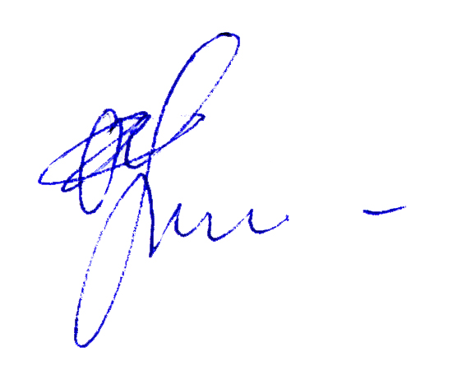
С наилучшими пожеланиями успехов в продажах,
управляющий партнер ЦУТ «ЮВАС» Сергей Герич

